Инструкция по администрированию сайта НП «СРО «Краснодарские проектировщики»
Дата: 16.05.2013г.

Оглавление
1 Вход в административную панель сайта 2
1.1 Как поменять пароль 3
2 Описание разделов 4
2.1 Записи – события 5
2.2 Дни рождения 6
2.3 Объявления 7
2.4 Страницы 8
2.5 Виджеты 9
2.6 Меню 10
2.7 Галерея фотографий 11
2.8 Хранилище файлов WP-Filebase 14

Вход в административную панель сайта
http://sro93.ru/wp-admin
Имя: proj23admin
Пароль: Gruodis3
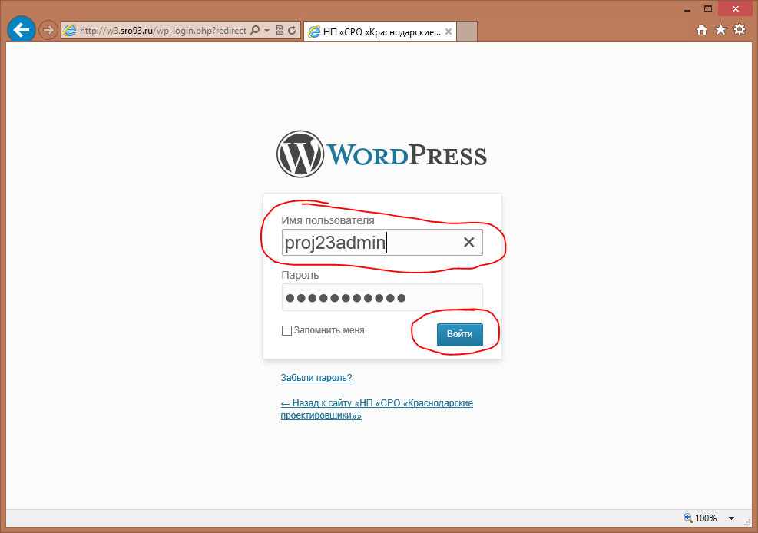

Как поменять пароль

- Перейдите в раздел «Пользователи»
- Выберите пользователя proj23admin
- Введите новый пароль в форме
- Нажмите на кнопку «Обновить профиль» для сохранения нового пароля

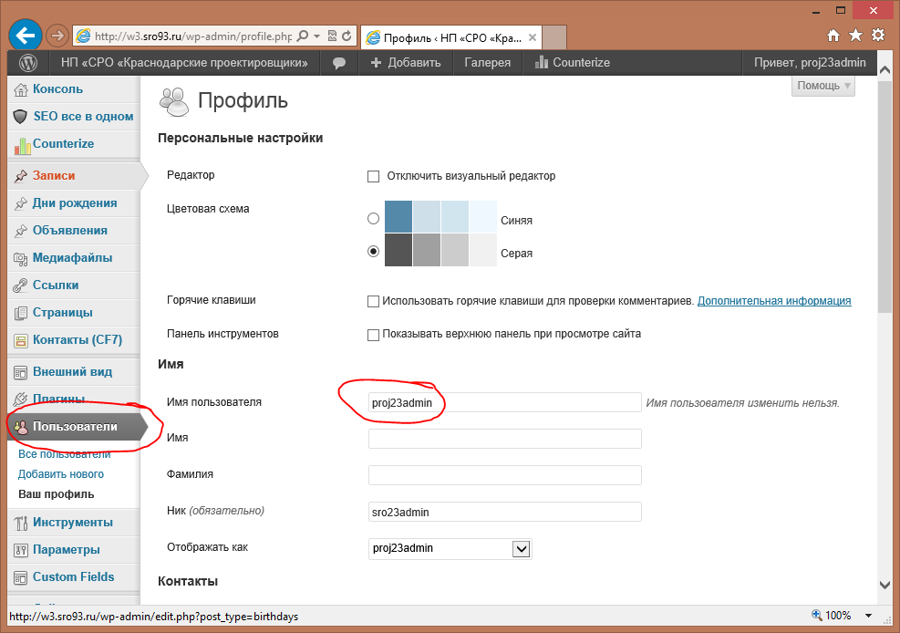

Описание разделов

- Counterize – статистика посещаемости сайта
- Записи – на сайте они называются «События»
- Дни рождения – список поздравлений с денем рождения
- Объявления – важные объявления публикуются только на главной странице в рамочке
- Медиафайлы – библиотека файлов закаченых на сайт
- Страницы – страницы сайта
- Внешний вид – располагаются служебные элементы сайта (виджиты и меню)
- Gallery – гелерея фотографий
- WP-Filebase – хранилище файлов

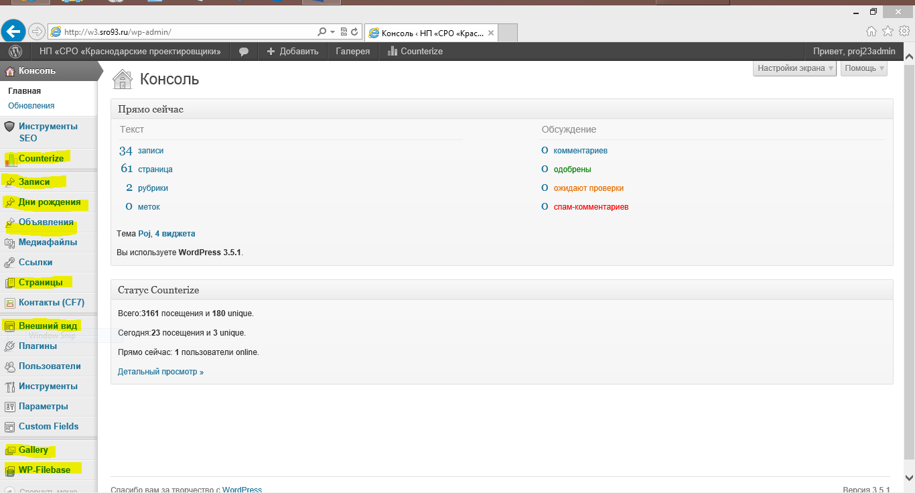

Записи – события
Для того, что бы добавить новость в «События»
- Выберите «Добавить запись»
- Введи заголовок
- Введите текст
- Выберите рубрику «События» для новостей СРО или «Новости» для новостей НОП или НОСТРЙ
- Нажмите кнопку «Опубликовать»
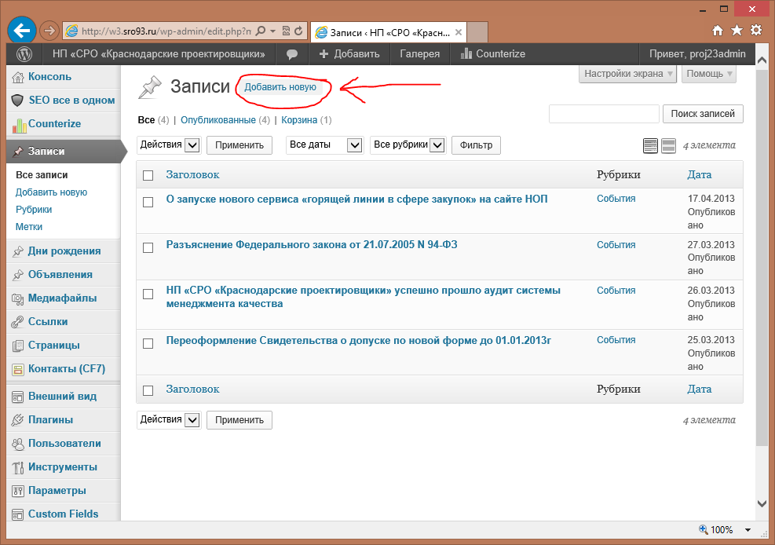
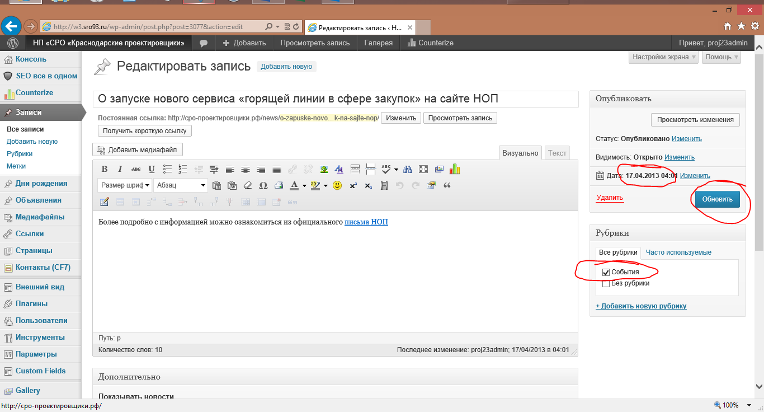

Дни рождения
Для размещения поздравлений с днем рождения или юбилеем надо:
- Перейти в меню «Дни рождения»
- Выбирите «Добавить День рождение»
- Введите заголовок (например ФИО и организацию)
- Укажите текст поздравления
- Укажите дату и время с какого момента информация будет опубликована на сайте
- Выберите «Показать на главной»
- Нажмите «Опубликовать»
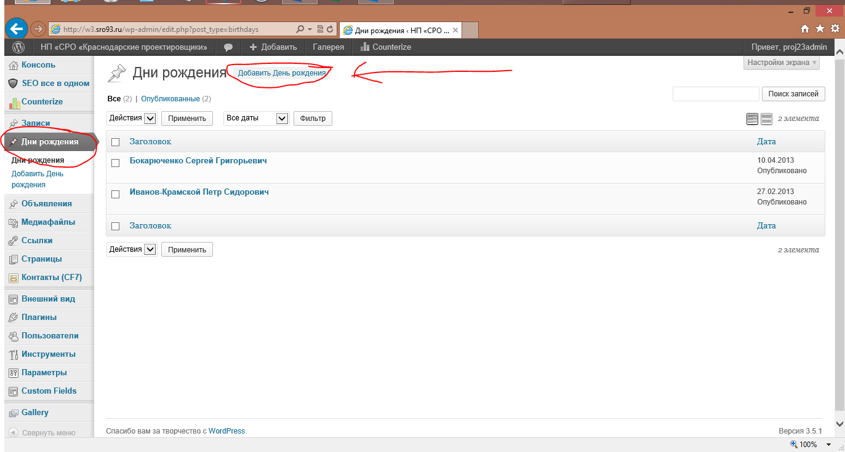
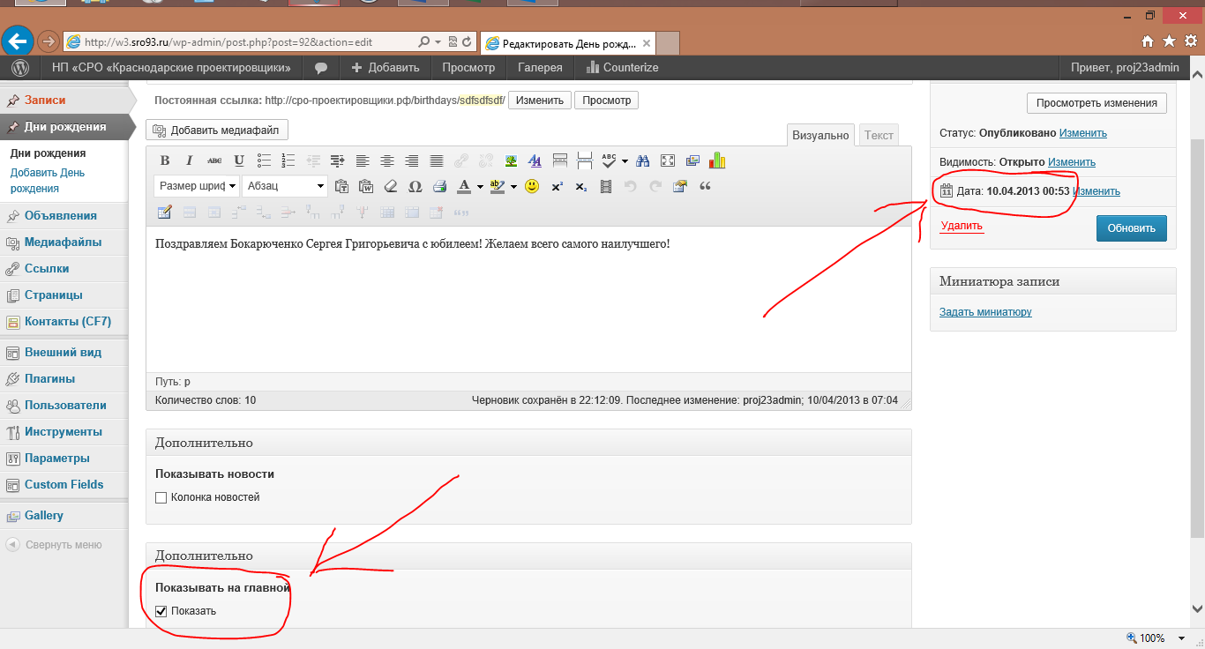

Объявления
Для размещения «Обявления» на главной странице, необходимо:
- Перейти в раздел «Объявления»
- Выберите «Добавить объявление»
- Введите заголовок обявления (он не публикуется)
- Введите текст объявления
- Укажите дату и время публикации на главной странице
- Выберите «Показать на Главной» (если убрать выбор, то объявление перестанет показываться на главной странице)
- Нажмите «Опубликовать»
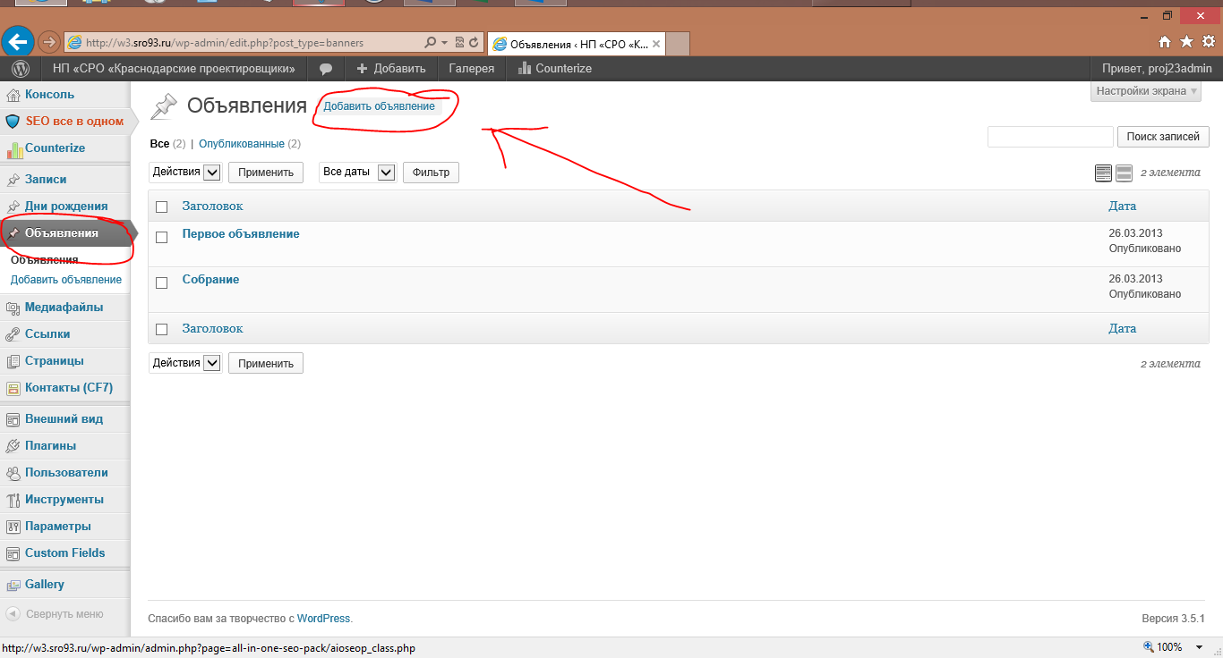
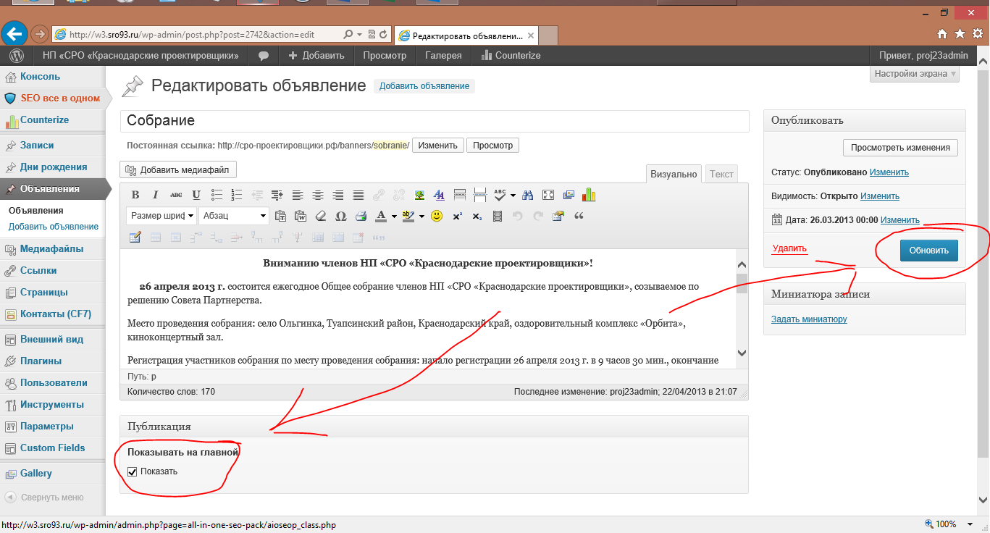

Страницы
Страница – это основной элемент построения сайта
- Перейдите в раздел «Страницы»
- Выберите «Добавить страницу»
- Введите залоговок страници
- Введите текст страници
- Выберите «родителя» страницы (уровень в разеделе)
- Выберите «Опубликовать»
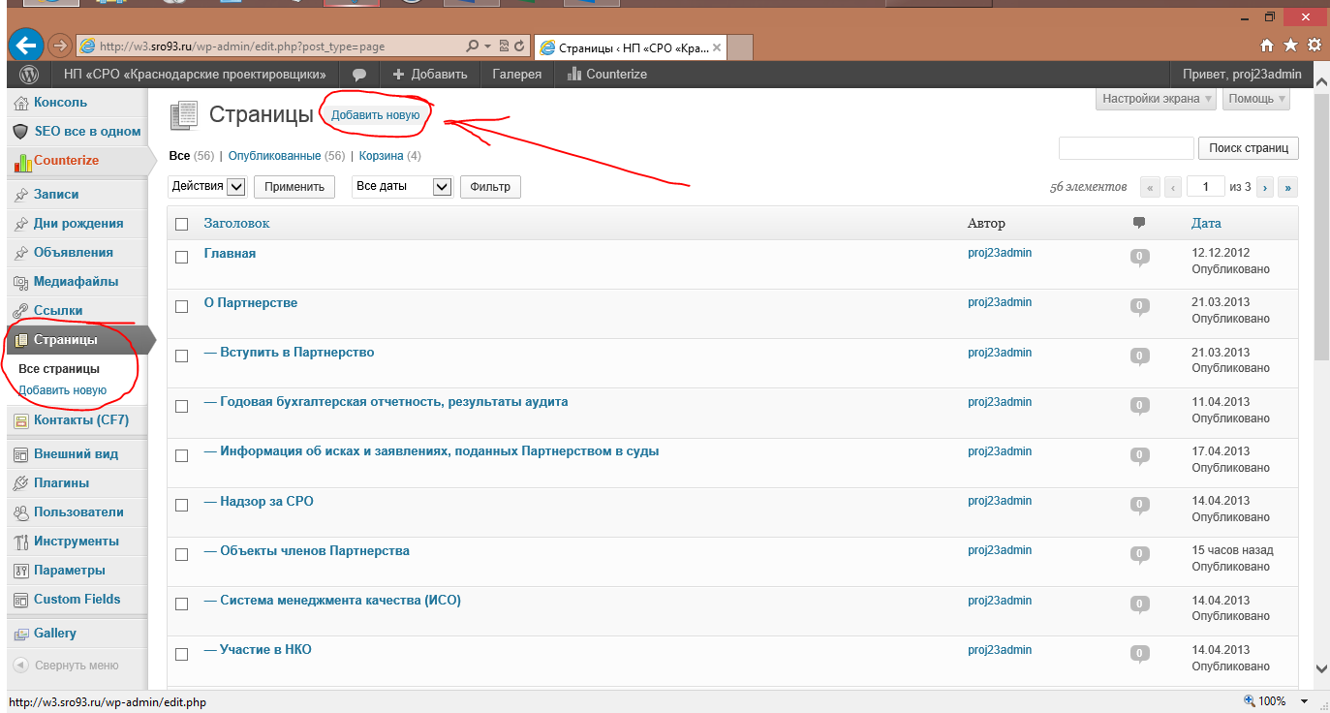
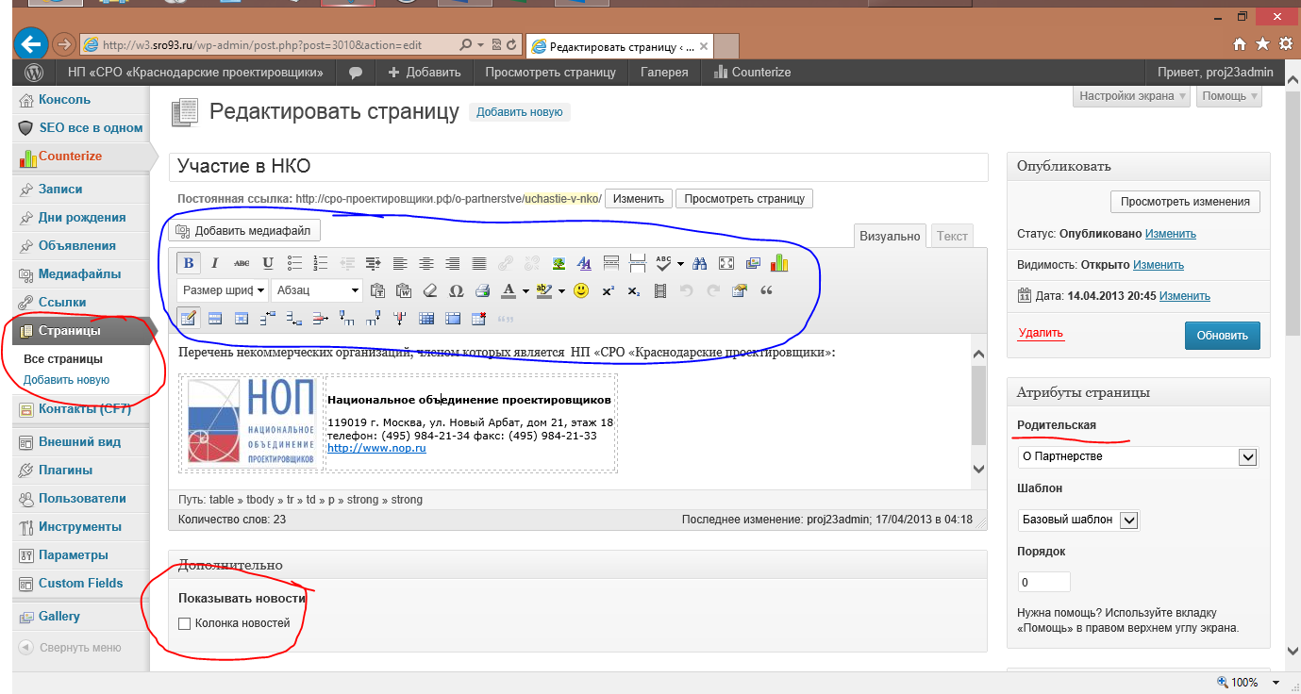

Виджеты
Раздел «Виджеты» необходим, чтобы менять информацию о размере компенсационного фонда и численность см. рисунок.
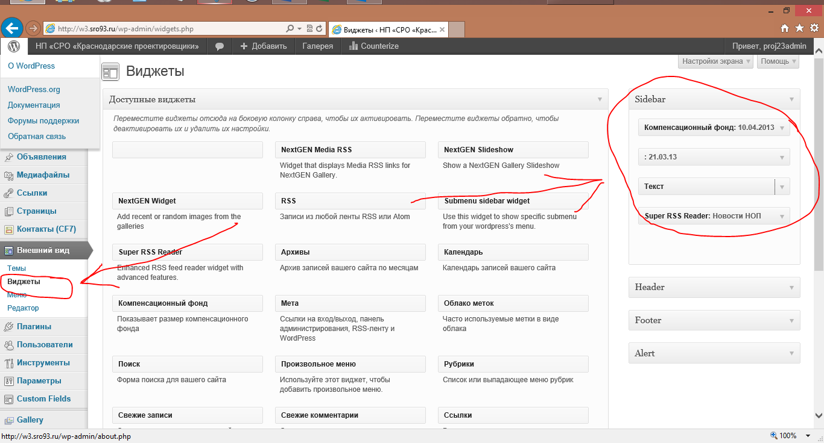

Меню
Для управления струкутрой меню, перейдите в раздел «Внешний вид»->Меню
Добавте требуемую страницу в меню, а затем перетащите эту страницу на нужный уровень в структуре меню сайта (см. рисунок)
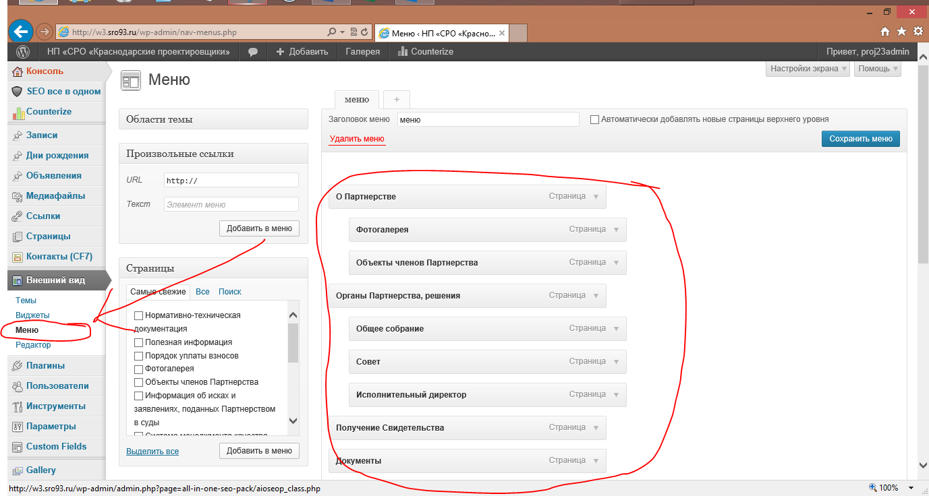

Галерея фотографий
Для создания фотогралереи необходимо выполнить два устловия:
- При создании галереи используйте только латиницу, без знаков и пробелов
- Загружаемые файлы должны именоваться на латинском, без пробелов, можно использовать: подчеркивание, тире и цифры)
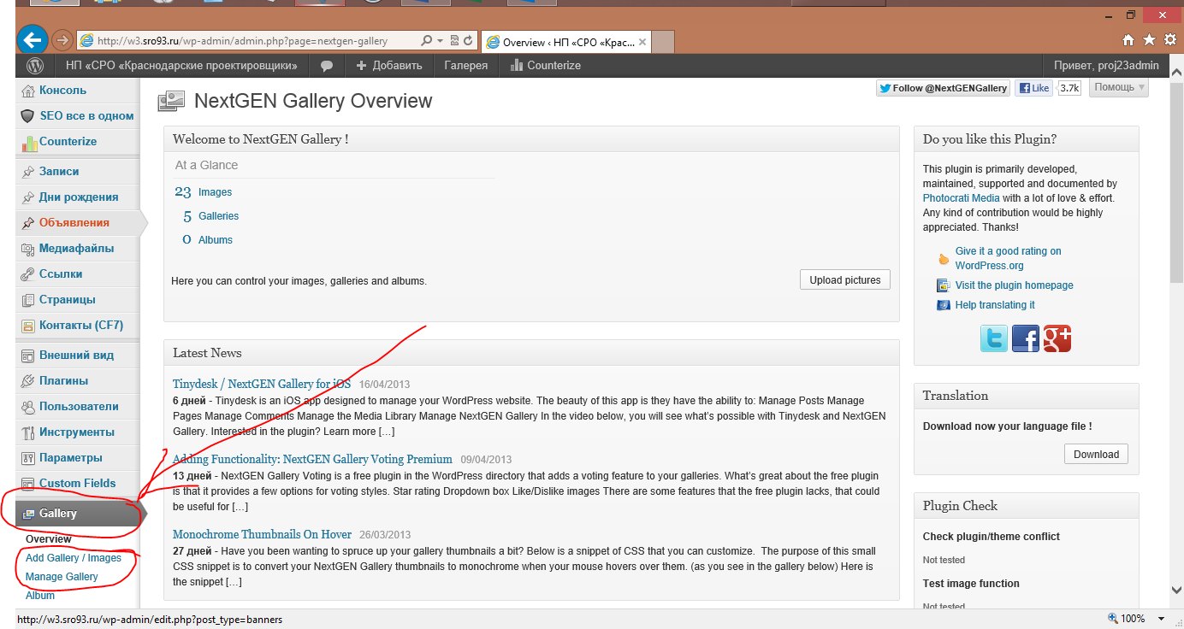
Этапы создания галерии:
- Перейдите в раздел Gallery
- Add Gallery
- Введите имя новой галерии
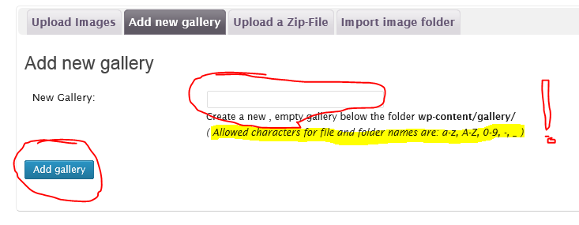

Загрузка фотографий
- Выберите файлы с фотографиями
- Выберите галерею
- Выберите «Upload image»
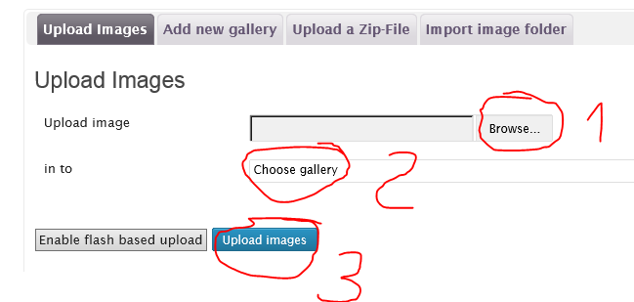
Редактирования галереи
- Перейдите в раздел «Manage Gallery»
- Переименуйте галерею по русски
- Сделайте подписи для каждой фотографии если требуется
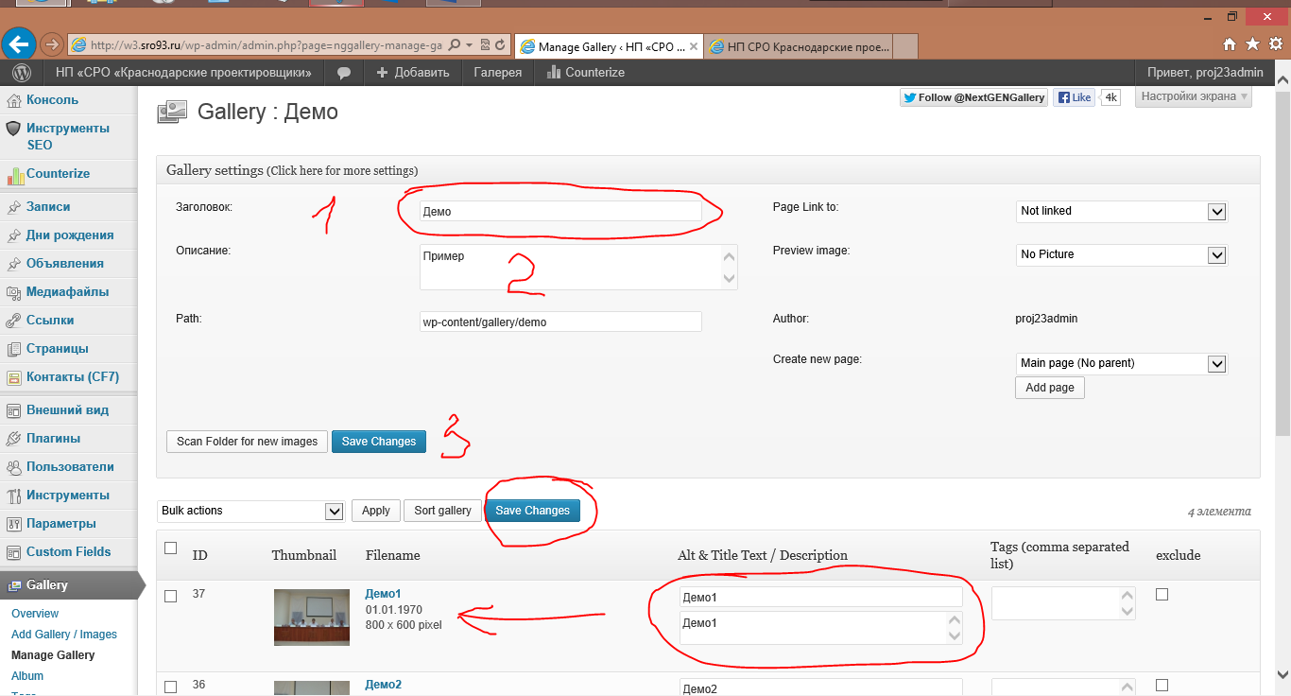

Публикация галерии
- Определите ID (номер) публикуемой галерии (см. рисунок)
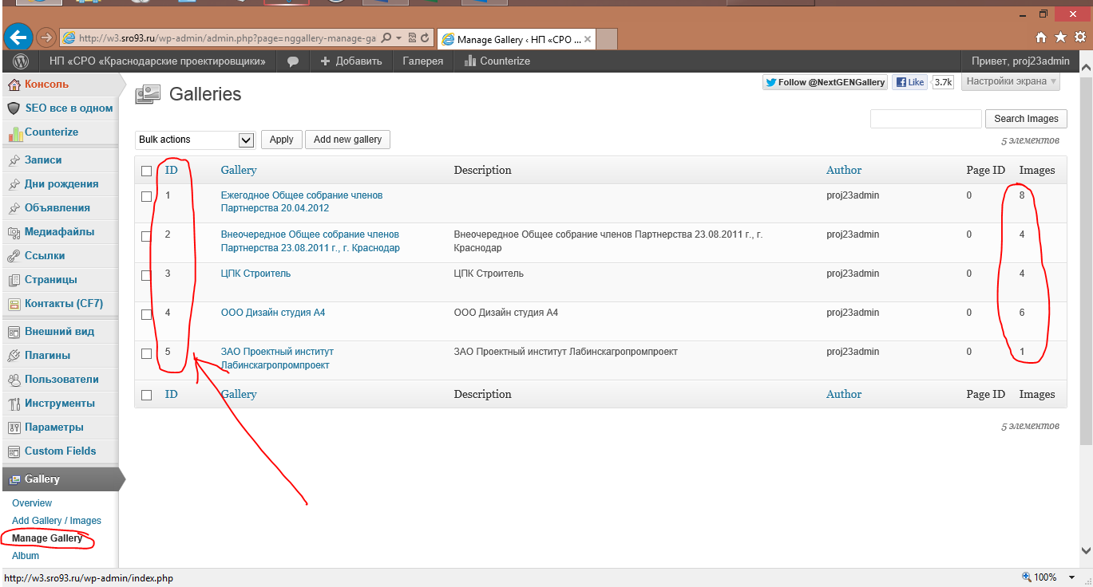
- Откройте страницу и впечатайте там где должна быть галерея [nggallery id=2], где номер ID должен соотвествовать публикуемой галереи
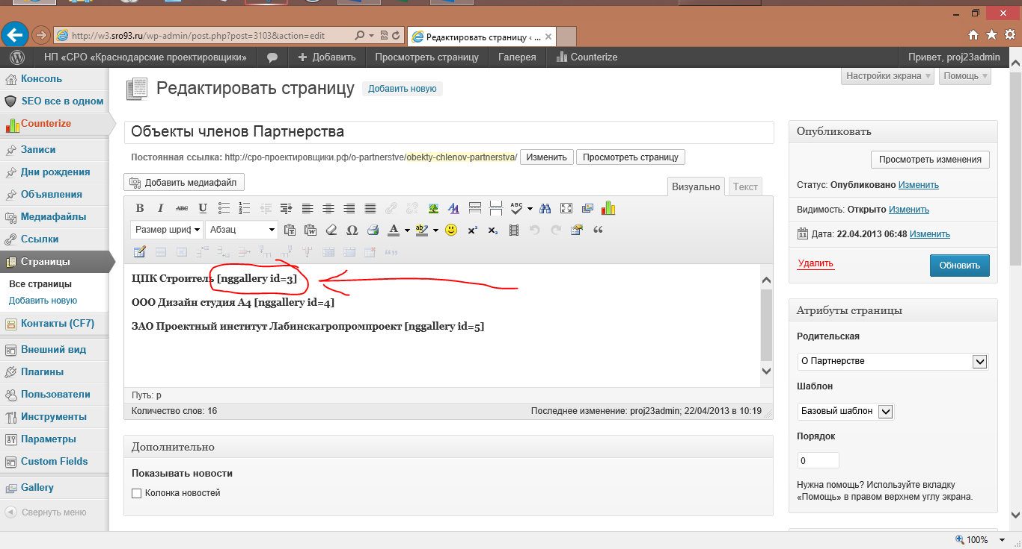

Хранилище файлов WP-Filebase
Для того, чтобы можно было обновлять содержимое файла только в одном месте, напимер реестр членов СРО, можно использовать хранилище файлов.
Внимание! Название файла не должно содержать пробелы и специальный знаки (такие как №), пробелы меняйте на тире, а знак № на N
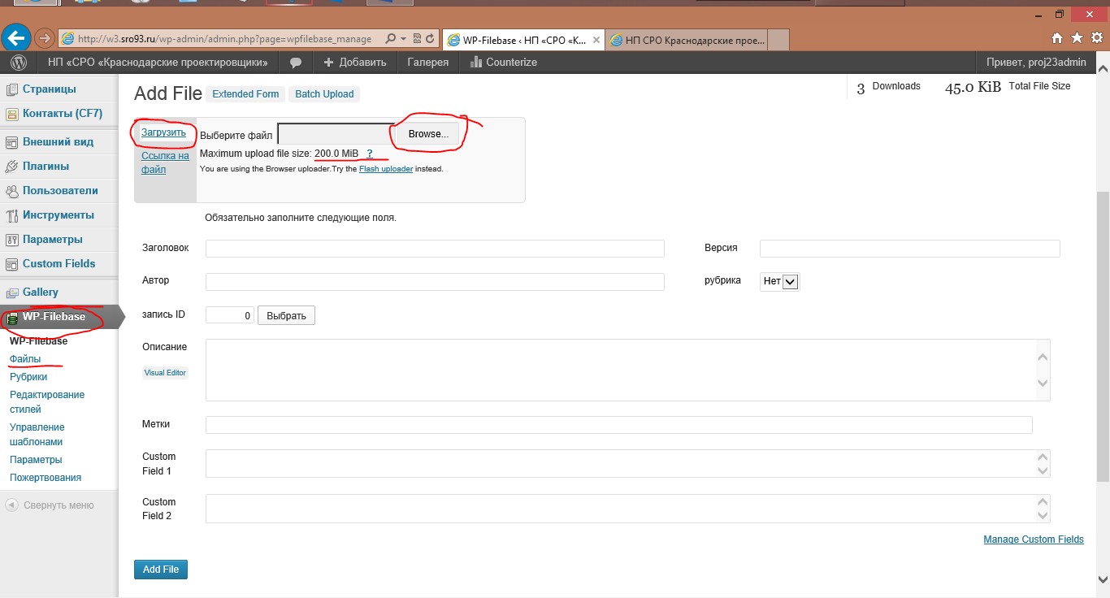
Список закаченых файлов
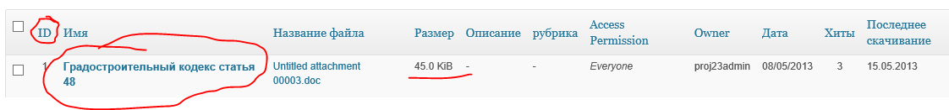
Редактирования файла
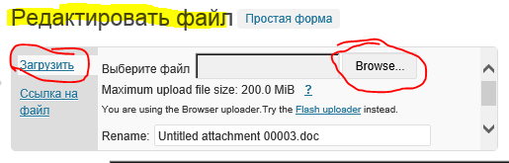

Вставка ссылки на файл
Перейдите по тексту в то место где должена быть ссылка на файл и впечатайте
[wpfilebase tag=fileurl id=1 linktext='Градостроительный кодекс статья 48' /]
Где id=1 – это номер файла
linktext= - текст слки
или выберите инконку в меню
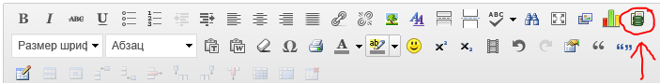
затем выберите нужный файл:
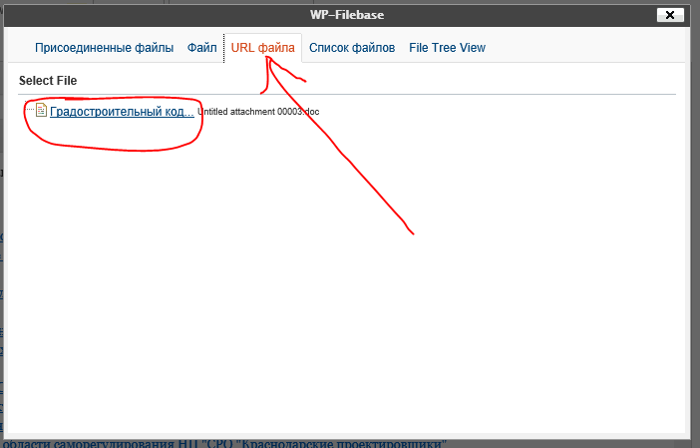
Код будет сгенерирон автоматически, останется, только разместить его в нужном месте
[wpfilebase tag=fileurl id=1 linktext='Градостроительный кодекс статья 48' /]

